Bài 5: Dự án: Em tập làm nhà thiết kế (tiết 2)

I. MỤC TIÊU
1. Kiến thức
Trong bài học này, HS sẽ tìm hiểu:
Thiết kế được một sản phẩm thủ công kĩ thuật đơn giản theo hướng dẫn.
2. Năng lực
Năng lực chung:
Năng lực tự chủ và tự học: Hình thành phương pháp tự đọc hiểu tài liệu; vận dụng kiến thức đã học để thực hiện nhiệm vụ.
Năng lực giao tiếp và hợp tác: Có thói quen trao đổi, giúp đỡ nhau trong học tập; biết cùng nhau hoàn thành nhiệm vụ học tập theo hướng dẫn.
Năng lực giải quyết vấn đề và sáng tạo: Hình thành ý tưởng thiết kế một sản phẩm đơn giản, vẽ phác thảo, làm sản phẩm mẫu và trình bày ý tưởng đó.
Năng lực công nghệ:
Năng lực nhận thức công nghệ: Xác định được nhiệm vụ, yêu cầu thiết kế sản phẩm thủ công công kĩ thuật đơn giản.
Năng lực thiết kế kĩ thuật: Vẽ phác thảo, làm được sản phẩm thủ công kĩ thuật theo hướng dẫn.
3. Phẩm chất
Chăm chỉ: Thường xuyên hoàn thành nhiệm vụ học tập; có ý thức vận dụng kiến thức, kĩ năng học được ở nhà trường vào đời sống hằng ngày.
Trách nhiệm: Nhắc nhở mọi người chấp hành các quy định, sử dụng an toàn và hợp lí công nghệ để tránh các mặt trái.
II. ĐỒ DÙNG DẠY HỌC
1. Đối với giáo viên
Giáo án, SGK.
Các hình ảnh trong SGK Bài 5.
Máy tính, máy chiếu.
Phiếu học tập, phiếu bài tập, phiếu đánh giá.
Vật liệu và dụng cụ để làm thùng đựng rác.
2. Đối với học sinh
Vở ghi, SGK.
III. CÁC HOẠT ĐỘNG DẠY HỌC
Hoạt động của giáo viên | Hoạt động của học sinh
1. Hoạt động mở đầu  - GV yêu cầu HS thảo luận nhóm đôi, quan sát và suy nghĩ trả lời câu hỏi: Tại sao lại cần thiết kế trước khi tạo sản phẩm?  - GV mời đại diện 1 – 2 cặp HS trả lời câu hỏi. Các cặp khác lắng nghe, nhận xét, nêu ý kiến bổ sung.  - GV nhận xét, đánh giá, dẫn dắt HS vào bài học:.  2. Hình thành kiến thức  Hoạt động 3: Làm sản phẩm mẫu  - GV tổ chức cho HS làm việc nhóm tìm hiểu về cách làm sản phẩm mẫu:  + Sản phẩm thùng đựng rác được thực hiện theo bao nhiêu bước chính?  + Các bước đó là gì?  - GV mời đại diện 1 – 2 HS trả lời. Các HS khác nhận xét và bổ sung.  - GV nhận xét, đánh giá, giới thiệu các bước làm sản phẩm mẫu với thùng đựng rác bập bênh.  + Bước 1: Tạo thân thùng  - Dùng thước kẻ và bút chì vẽ lên tờ bìa cứng khổ A4 theo đường nét đứt.  - Dùng kéo cắt theo đường nét đứt để tạo hai nửa thân thùng rác.  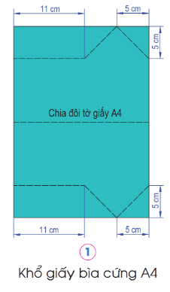  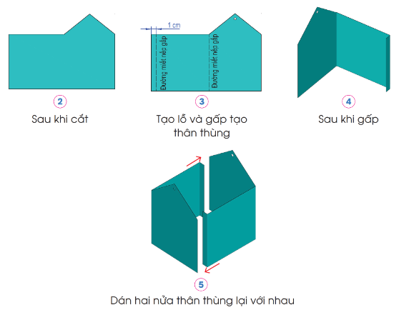  + Bước 2: Tạo đáy thùng.  - Cắt tấm bìa để tạo hình vuông 12 cm và các đường nét đứt các cạnh 1 cm.  - Cắt vào mỗi bên 1 cm tại vị trí 4 góc.  - Gấp mép theo đường nét đứt tạo thành đáy thùng.  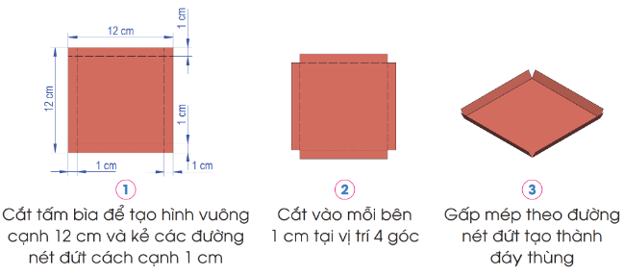  + Bước 3: Dán thân thùng với đáy thùng  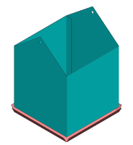  + Bước 4: Tạo nắp.  - Cắt tấm bài để tạo 2 hình tam giác có hai cạnh bên bằng nhau, cạnh đáy bằng 10 cm, chiều cao bằng 5 cm.  - Tạo đỉnh mỗi hình cắt vào mỗi bên 1 cm.  - Gấp mép theo đường nét đứt và tạo lỗ.  - Cắt tấm bìa để tạo hình chữ nhật cạnh 14 cm x 9 cm.  - Gập đôi hình chữ nhật theo chiều dài để tạo thành thân nắp dạng chữ V.  - Lắp đầu nắp với thân nắp.  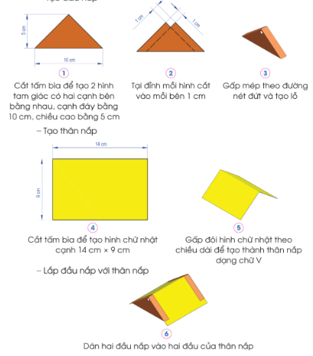  + Bước 5: Hoàn thiện sản phẩm  - Đặt nắp thùng vào đúng vị trí.  - Dùng que tre hoặc gỗ xuyên qua lỗ ở thân thùng và đầu nắp để được sản phẩm mẫu.  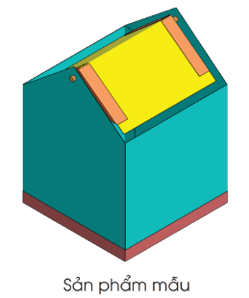  - GV hướng dẫn HS các nhóm cùng nhau thảo luận để xây dựng kế hoạch thực hiện dự án.  - GV hỗ trợ các nhóm tự lập bảng kế hoạch thực hiện theo gợi ý sau:  TT Nội dung công việc Thời gian Phân công Phương tiện Sản phẩm dự kiến  1 Hình thành ý tưởng Trên lớp Cả nhóm Giấy, bút Ý tưởng về sản phẩm  2 Vẽ phác thảo sản phẩm Trên lớp/ở nhà Cá nhân/nhóm Giấy, bút chì, tẩy Bản vẽ phác thảo  3 Làm sản phẩm mẫu Trên lớp/ở nhà Cá nhân/nhóm Vật liệu và dụng cụ để làm thùng đựng rác Sản phẩm mẫu  4 Đánh giá và hoàn thiện sản phẩm Trên lớp/ở nhà Cá nhân/nhóm Vật liệu và dụng cụ để làm thùng đựng rác Sản phẩm hoàn thiện  5 Báo cáo Trên lớp Cả nhóm Sản phẩm mẫu Bài trình bày  3. Vận dụng  Báo cáo và đánh giá dự án  - GV yêu cầu HS các nhóm lần lượt lên bảng trưng bày sản phẩm mẫu và trình bày dự án trước lớp.  - GV phát cho các nhóm phiếu đánh giá và yêu cầu HS đánh giá dự án của nhóm bạn đang trình bày trên bảng theo các tiêu chí trong phiếu.  - GV mời lần lượt các nhóm trình bày. Các nhóm khác đánh giá.  - GV nhận xét, đánh giá, khen ngợi HS.  - GV tổ chức cho HS bình chọn ra 3 sản phẩm ấn tượng nhất.  * Củng cố  - GV nhận xét, tóm tắt lại những nội dung chính của bài học.  - GV nhận xét, đánh giá sự tham gia của HS trong giờ học, khen ngợi những HS tích cực; nhắc nhở, động viên những HS còn chưa tích cực, nhút nhát.  * Dặn dò  - GV nhắc nhở HS:  + Hoàn thiện sản phẩm thùng đựng rác cho góc học tập.  + Đọc trước Bài 6. Sử dụng điện thoại | - HS thảo luận nhóm đôi  - HS trình bày:  - HS lắng nghe, chuẩn bị vào bài học.  - HS làm việc nhóm theo hướng dẫn của GV.  - HS tìm hiểu các bước tiến hành.  - HS trả lời.  Sản phẩm thùng đựng rác được thực hiện theo 5 bước chính:  + Tạo thân thùng.  + Tạo đáy thùng.  + Dán thân thùng với đáy thùng.  + Tạo nắp.  + Hoàn thiện sản phẩm.  - HS quan sát, tham khảo.  - HS làm việc nhóm theo hướng dẫn.  - HS lập bảng kế hoạch.  - HS trưng bày sản phẩm.  - HS trình bày và đánh giá lẫn nhau.  - HS khen ngợi HS.  - HS bình chọn sản phẩm.  - HS lắng nghe, tiếp thu.  - HS lắng nghe, rút kinh nghiệm.

